Załącznik nr 2

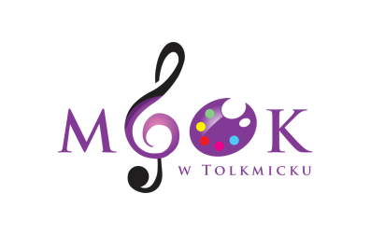

**CENNIK**

zajęć artystycznych oraz kół zainteresowań

Miejsko-Gminnego Ośrodka Kultury w Tolkmicku na sezon 2019/2020

|  |  |
| --- | --- |
| **Zajęcia** | **Cena** |
| Zajęcia wokalne | 20 zł /miesiąc |
| Zajęcia taneczne | 20 zł /miesiąc |
| Zajęcia plastyczne dla dzieci | 30 zł /miesiąc |
| Zajęcia modelarskie | 20 zł/ miesiąc |
| Aerobik/Pilates | Informacja u instruktora |
| Zumba | 15 zł/pojedyncze wejście  50zł/karnet miesięczny |
| Język angielski dla dzieci | Uzależniona od ilości uczestników |
| Język angielski dla dorosłych | Uzależniona od ilości uczestników |

Załącznik nr 2



**CENNIK**

zajęć artystycznych oraz kół zainteresowań

Miejsko-Gminnego Ośrodka Kultury w Tolkmicku na sezon 2019/2020

|  |  |
| --- | --- |
| **Zajęcia** | **Cena** |
| Zajęcia wokalne | 20 zł /miesiąc |
| Zajęcia taneczne | 20 zł /miesiąc |
| Zajęcia plastyczne dla dzieci | 30 zł /miesiąc |
| Zajęcia modelarskie | 20 zł/ miesiąc |
| Aerobik/Pilates | Informacja u instruktora |
| Zumba | 15 zł/pojedyncze wejście  50zł/karnet miesięczny |
| Język angielski dla dzieci | Uzależniona od ilości uczestników |
| Język angielski dla dorosłych | Uzależniona od ilości uczestników |